Colegio Ignacio Carrera Pinto  Olmué | 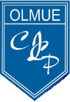  Profesor: Felipe A. Rodríguez Cobo  feliperodriguezcicp@gmail.com

LENGUA Y LITERATURA 3º MEDIO
PLAN LECTOR 2020

Estimadas familias,

Informo a Uds, que el primer libro del Plan Lector de este año será:

1984 (George Orwell)

Inquietante interpretación futurista basada en la crítica a los totalitarismos y a la opresión del poder, situada en 1984 en una sociedad inglesa dominada por un sistema de "colectivismo burocrático" controlada por el Gran Hermano. Londres, 1984: Winston Smith decide rebelarse ante un gobierno totalitario que controla cada uno de los movimientos de sus ciudadanos y castiga incluso a aquellos que delinquen con el pensamiento. Consciente de las terribles consecuencias que puede acarrear la disidencia, Winston se une a la ambigua Hermandad por mediación del líder O’Brien. Paulatinamente, sin embargo, nuestro protagonista va comprendiendo que ni la Hermandad ni O’Brien son lo que aparentan, y que la rebelión, al cabo, quizá sea un objetivo inalcanzable. Por su magnífico análisis del poder y de las relaciones y dependencias que crea en los individuos, 1984 es una de las novelas más inquietantes y atractivas de este siglo.

FECHA DE EVALUACIÓN: Última semana de Mayo.

SUGERENCIA, en caso de no poder conseguir el libro:

DESCARGA GRATUITA - SITIO O APLICACIÓN: BIBLIOTECA DIGITAL ESCOLAR

Dada la contingencia nacional, se sugiere poder aprovechar la plataforma “BIBLIOTECA DIGITAL ESCOLAR”, la cual nos ofrece muchos libros de manera GRATUITA, tanto para niños, jóvenes y adultos.

Pasos:

1.- Ingresar al sitio: www.bdescolar.mineduc.cl/ o
descargar la aplicación en su celular o tablet: Biblioteca digital escolar.

2.- Ingresar o Identificarse, escribiendo su nro de RUT (sin dígito verificador y contraseña: CRA123)

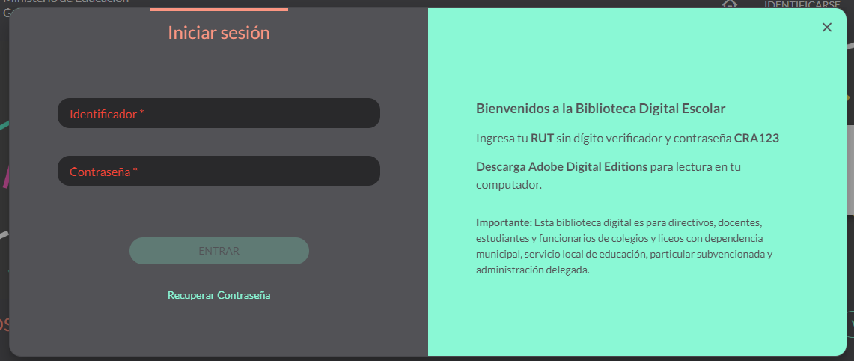

3.- Buscar el libro: 1984.

4.- Seleccionar el libro y dar click en PRESTAR.

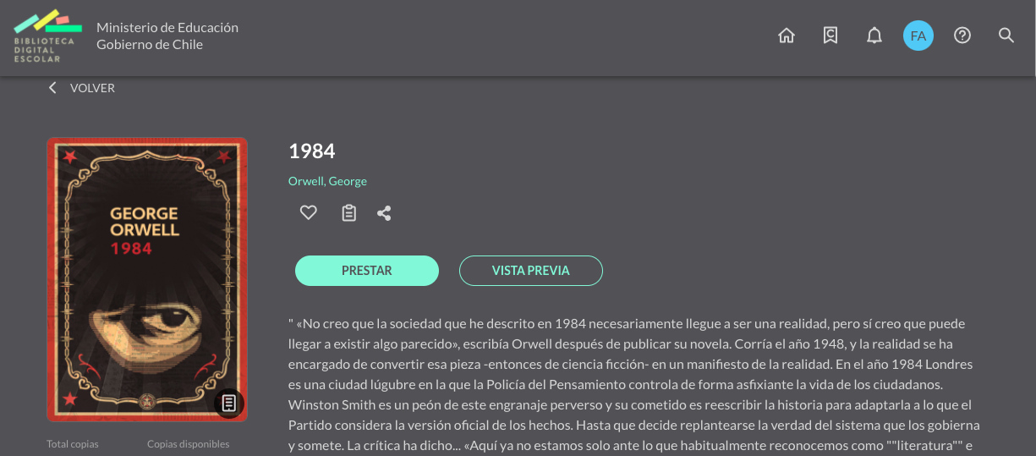

5. Si usted no pudiese descargar el libro, le solicito que me lo haga saber para enviar en pdf a su celular.

